
BUKTI UPLOAD DOKUMEN SAKIP
Website Resmi Bappeda : http://bappeda.pasuruankab.go.id/

BADAN PERENCANAAN PEMBANGUNAN DAERAH
KABUPATEN PASURUAN



Pemerintah Kabupaten Pasuruan
Tahun 2020

Menu Download Dokumen Sakip Bappeda
http://bappeda.pasuruankab.go.id/
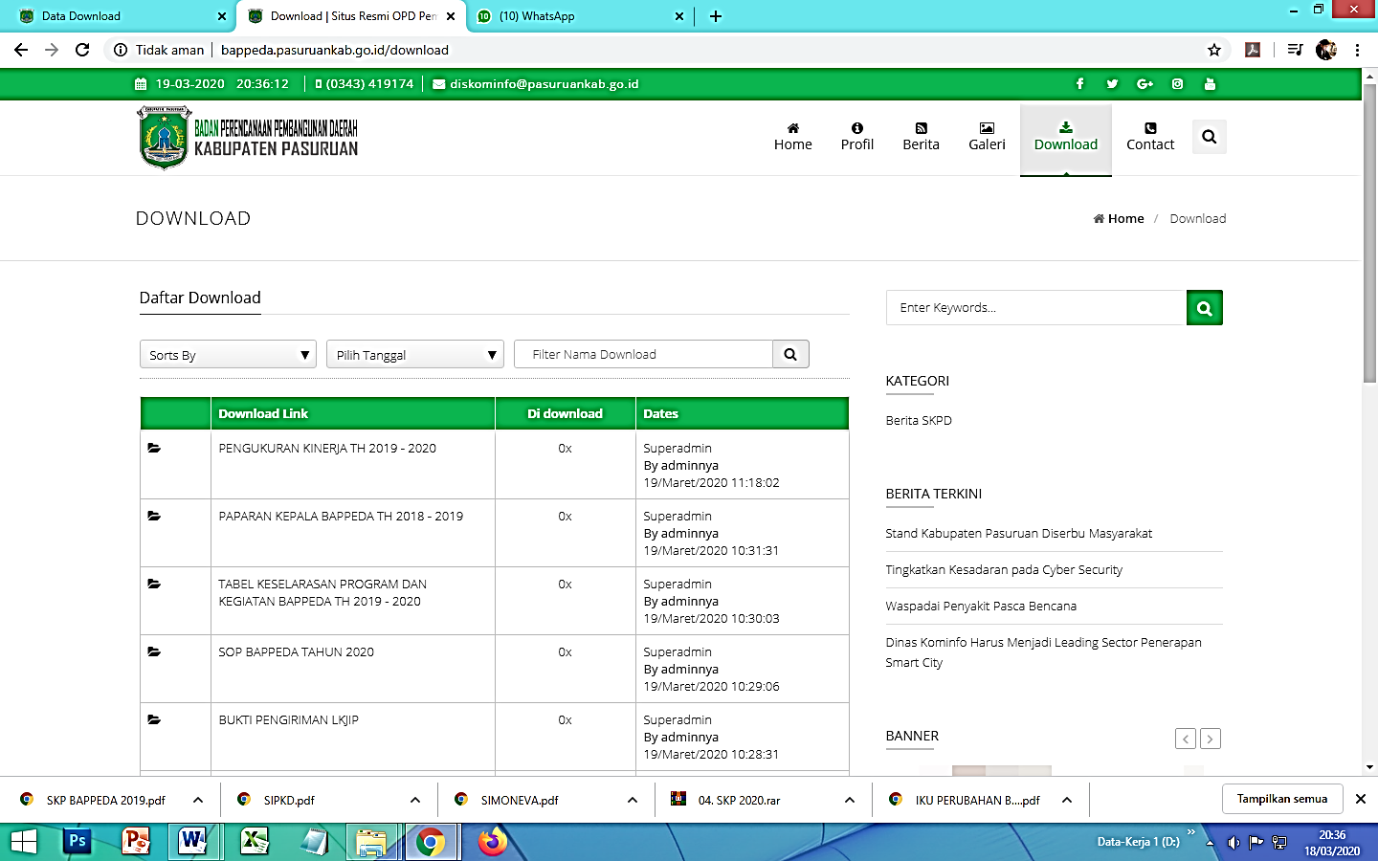
Menu Download Dokumen Sakip Bappeda
http://bappeda.pasuruankab.go.id/
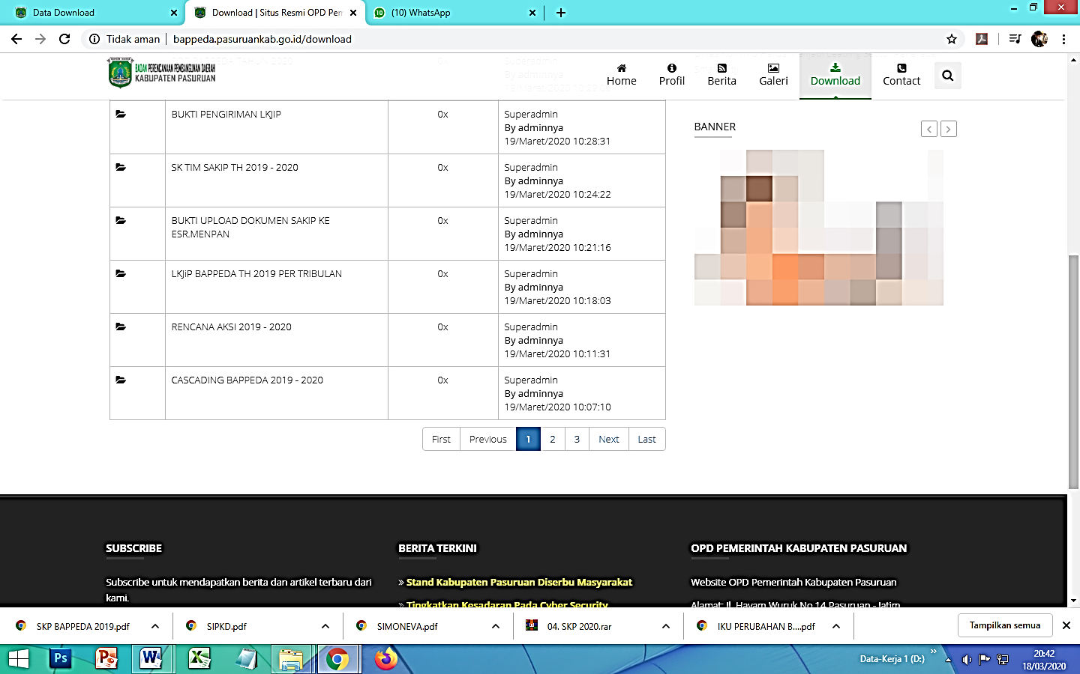

Menu Download Dokumen Sakip Bappeda
http://bappeda.pasuruankab.go.id/
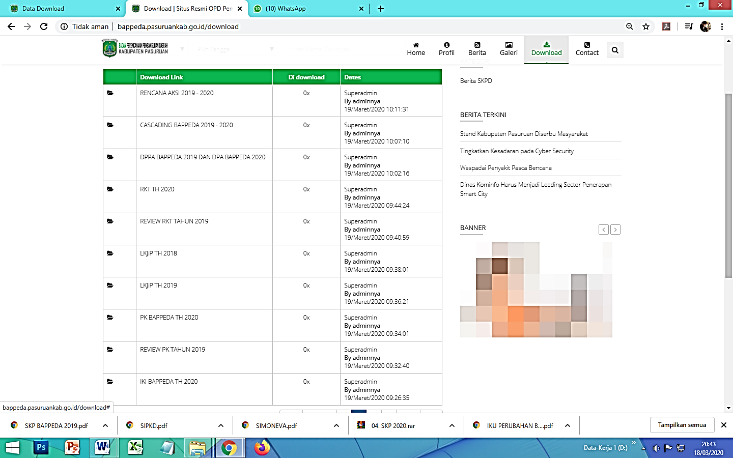

Menu Download Dokumen Sakip Bappeda
http://bappeda.pasuruankab.go.id/


